1. Permission denied: ‘имя файла’

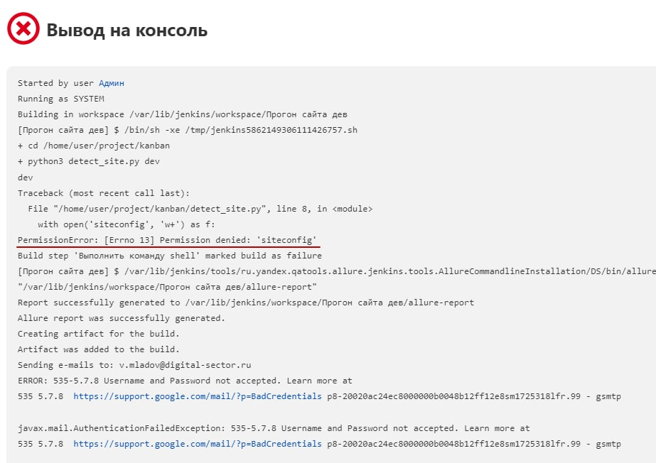

Фиксится путём прописывания линуксовых прав командой: «chmod 777 имя_файла»